Trường Tiểu học Giang Biên tổ chức mít tinh chào mừng 41 năm ngày Nhà giáo Việt Nam 20/11
Có một nghề bụi phấn bám đầy tay
Ta vẫn gọi là nghề cao quý nhất
Có một nghề không trồng cây vào đất
Mà cho đời những đóa hoa thơm
Hoà chung không khí tưng bừng, phấn khởi của cả nước, hôm nay trường Tiểu học Giang Biên đã tổ chức Mít tinh chào mừng 41 năm ngày Nhà giáo Việt Nam (20/11/1982 - 20/11/2023)
Mở đầu buổi mít tinh là chương trình văn nghệ vô cùng sâu sắc, ý nghĩa với những lời ca, tiếng hát mượt mà, sâu lắng được gửi tới của giáo viên và học sinh nhà trường.
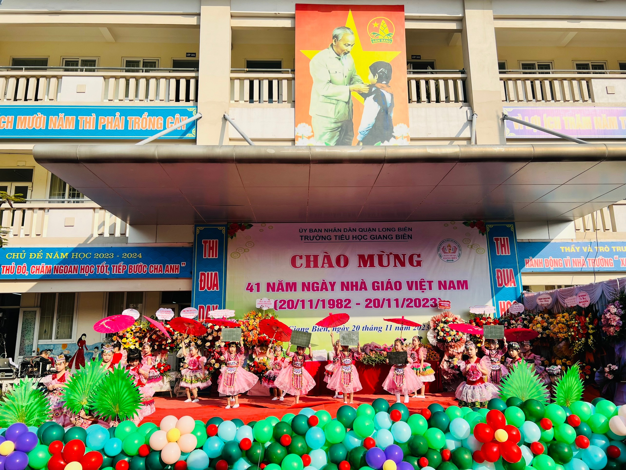
Tiết mục văn nghệ chào mừng của giáo viên nhà trường
Sau lời phát biểu khai mạc và giới thiệu đại biểu, thầy giáo Nguyễn Văn Kỳ-Bí thư chi bộ, Hiệu trưởng nhà trường đã ôn lại truyền thống ngày nhà giáo Việt Nam, biểu dương các thế hệ thầy giáo, cô giáo đã luôn đoàn kết chung một chí hướng, yêu thương, gắn bó, cùng chung một mục đích cao đẹp của nghề giáo. Dù là công việc gì thì luôn mang trong đó sự đam mê và tận tụy, hết mình vì công việc tập thể. Ngoài ra, thầy cô còn là tấm gương sáng về đạo đức, tư cách, lẫn cuộc sống đời thường cho thế hệ sau học tập, luôn gần gũi, giản dị, yêu thương giúp đỡ đồng nghiệp cùng nhau tiến bộ và hạnh phúc. Đồng thời, khẳng định những thành tích và những đóng góp to lớn của đội ngũ giáo viên đã góp phần xây dựng nên trường TH Giang Biên như ngày hôm nay.
Thay mặt Đảng uỷ, UBND phường, đồng chí Chủ tịch Phường Giang Biên chúc mừng nhà trường với lẵng hoa tươi thắm.
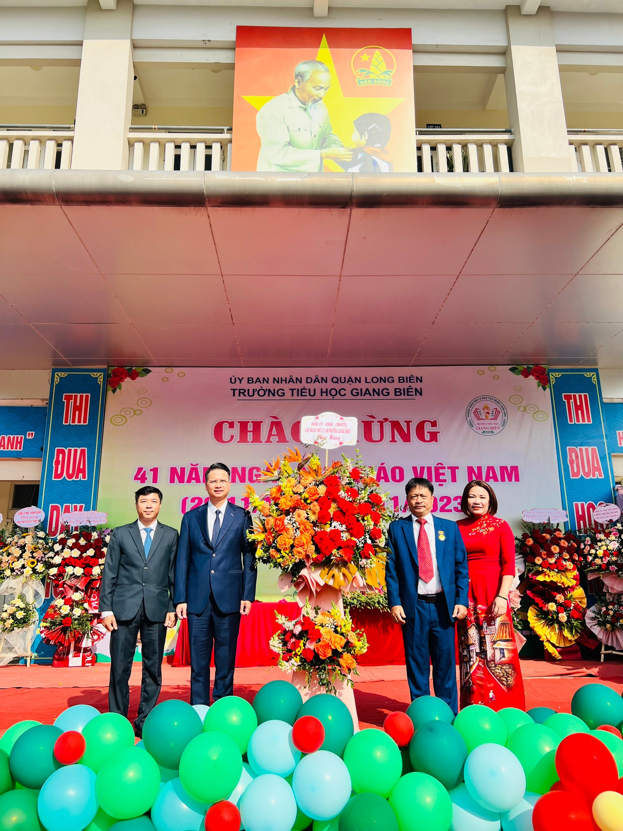
Đại diện lãnh đạo phường Giang Biên tặng hoa chúc mừng
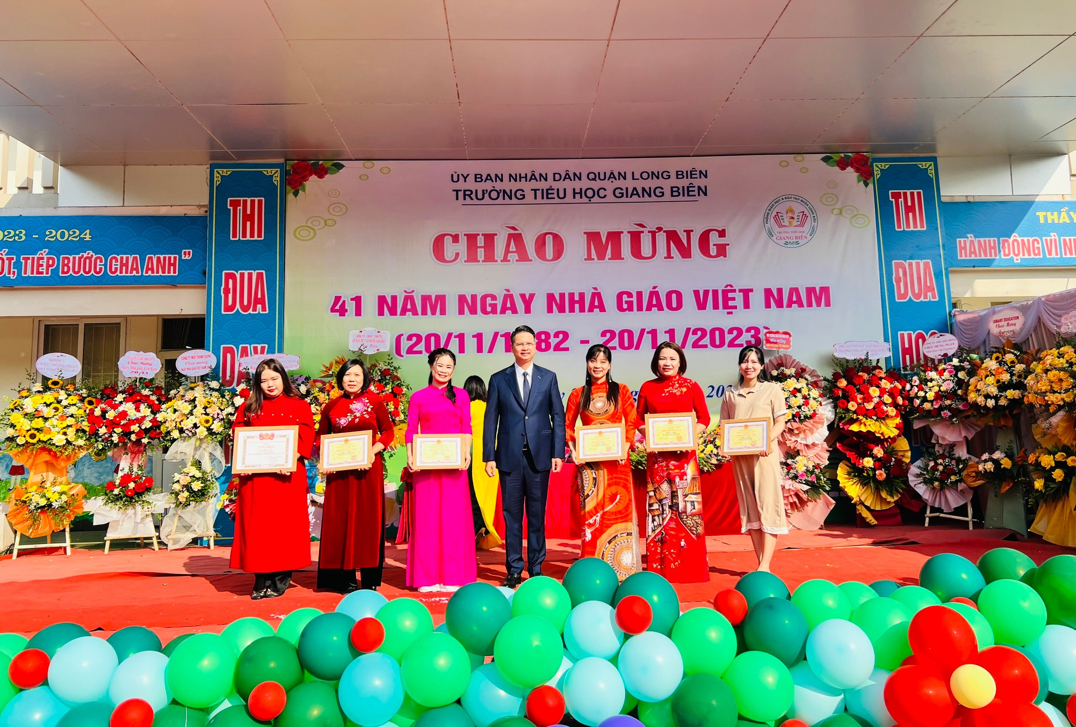
Trao tặng giấy chứng nhận Chiến sĩ thi đua cơ sở
Buổi lễ cũng là dịp để nhà trường tôn vinh, tri ân những thầy cô giáo, nhân viên là thế hệ đi trước, những người đã đặt nền móng, có nhiều đóng góp về trí tuệ và công sức cho nhà trường đồng thời tổng kết nhiều hoạt động trong đợt thi đua cao điểm chào mừng ngày nhà giáo Việt Nam 20/11. Nhà trường đã gửi lời tri ân sâu sắc nhất tới các thế hệ nhà giáo đã công tác tại trường bằng những bó hoa tươi thắm nhất thay cho lời cảm ơn các nhà giáo đã có nhiều đóng góp cho sự phát triển của nhà trường.
Lễ kỷ niệm ngày Nhà giáo Việt Nam 20/11 của thầy và trò trường TH Giang Biên diễn ra ngắn gọn nhưng xúc động và đầy ý nghĩa trong không khí đầm ấm và yêu thương. Kết thúc trong niềm vui mừng khó tả nhưng cùng nhiều lắng đọng, lưu luyến, những cái bắt tay, những cái ôm thắm thiết giữa bạn bè, đồng nghiệp, thầy cô và các em học sinh.
Một số hình ảnh của buổi lễ mít tinh Ngày nhà giáo Việt Nam 20/11
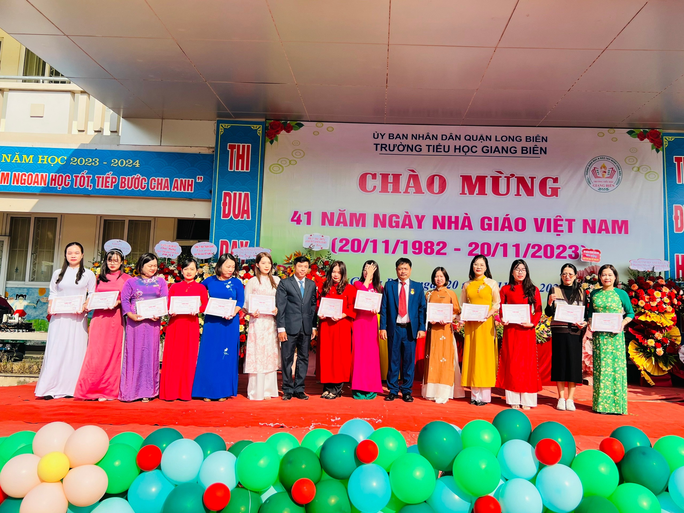
Trao giải Cuộc thi Giáo viên dạy giỏi cấp trường
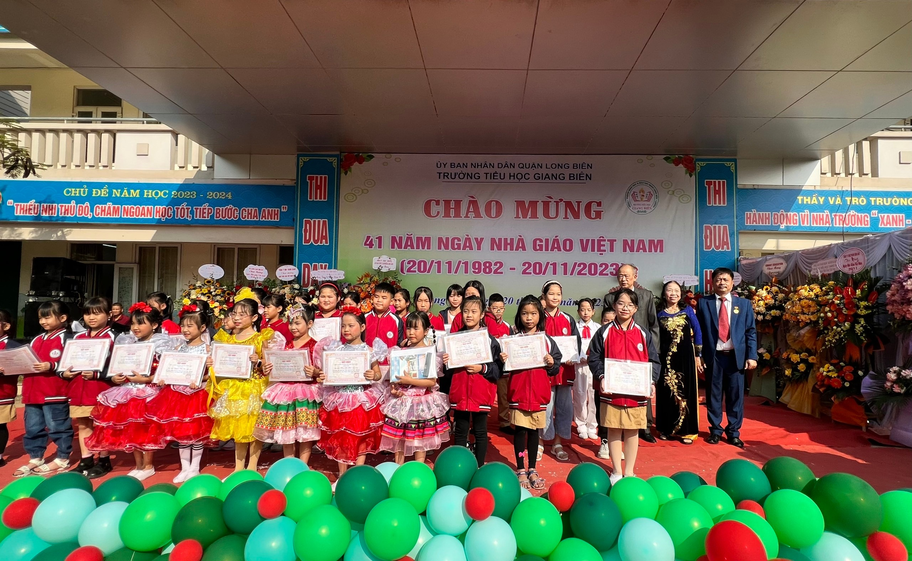
Trao giải cho các cá nhân học sinh đạt giải vẽ tranh
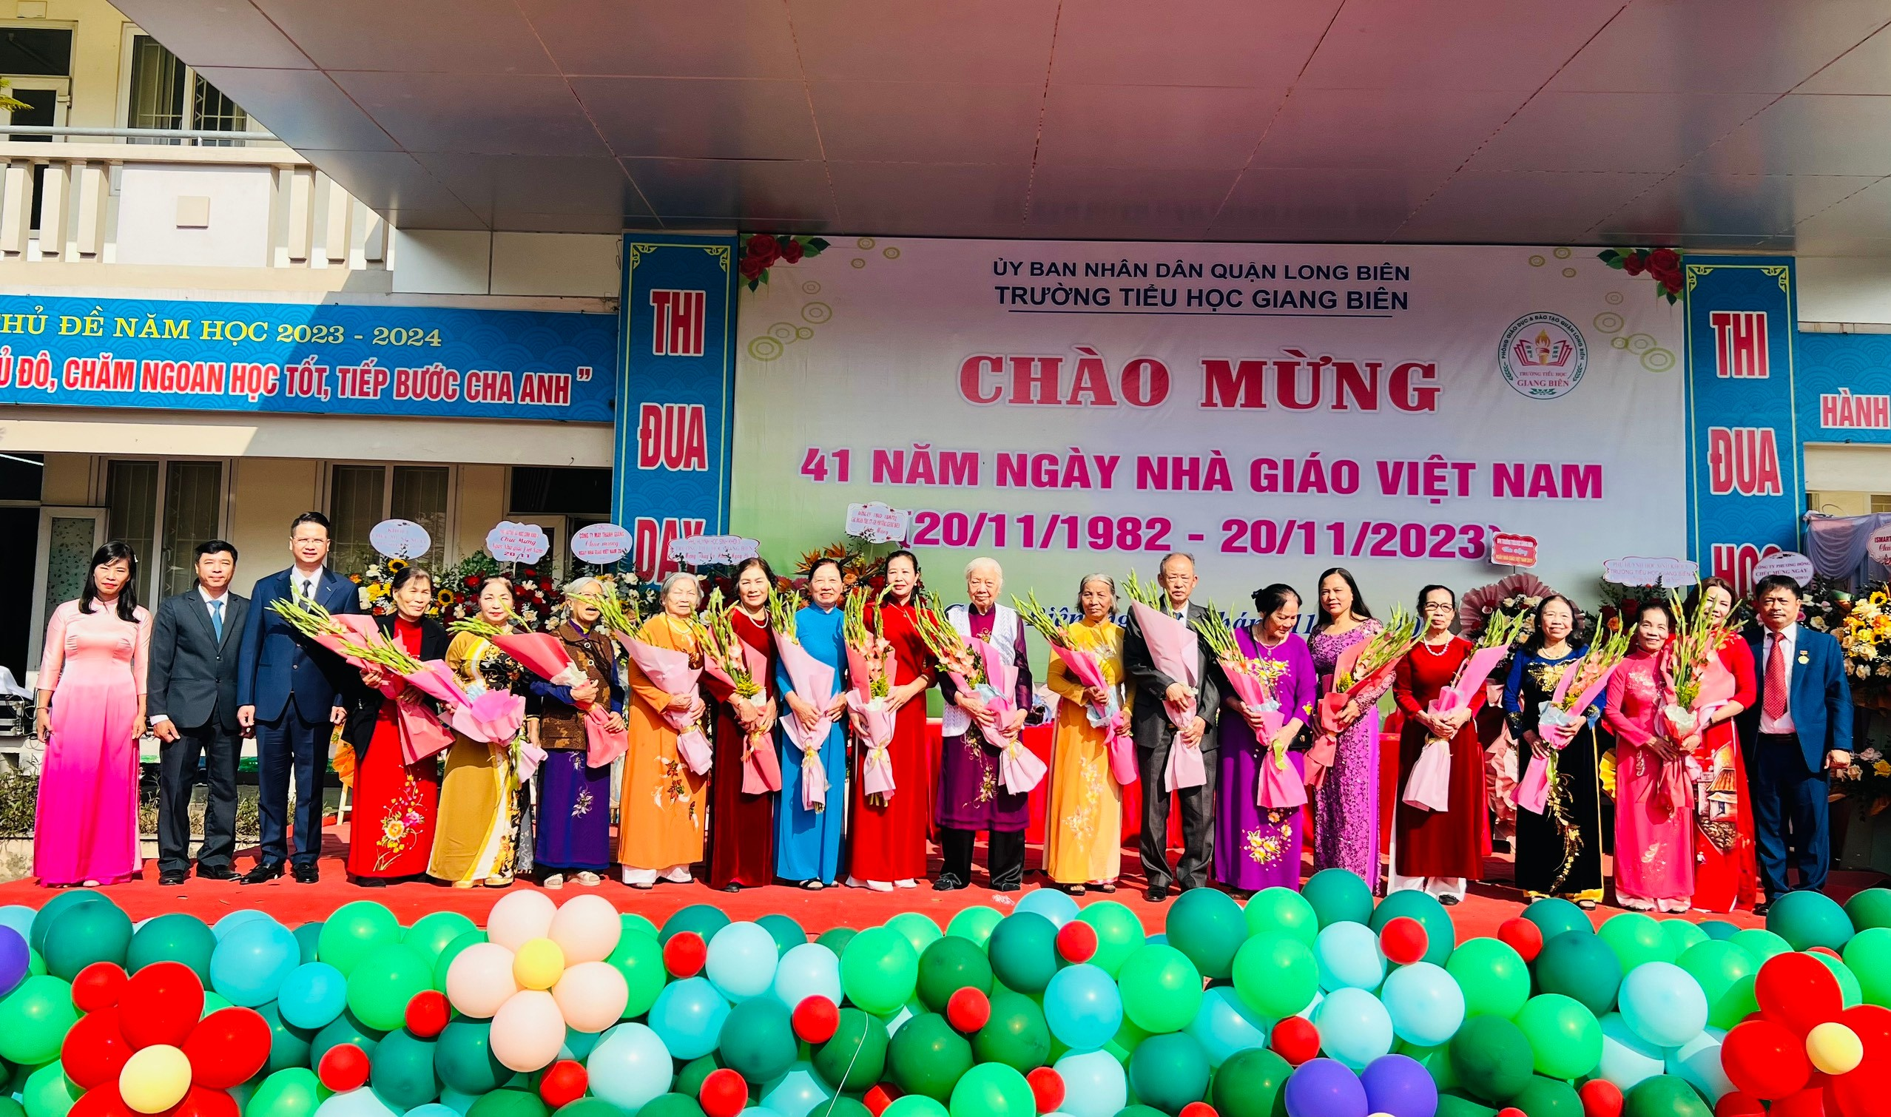
Chụp ảnh lưu niệm cùng giáo viên hưu
Người đăng: Vũ Kim Dung-GV Âm nhạc

